# Интеграция с Visual Studio Online

В предыдущей статье мы обсудили как установить Git и использовать его с локальным хранилищем. Несомненно, что git это всего лишь платформа, а для полноценного ее использования Вам потребуется сторонний провайдер (еси Вы не хотите развернуть собственную инфраструктуру). Наиболее популярными провайдерами для Git являются GitHub и Visual Studio Online.

GitHub позволяет создать неограниченное количество открытых хранилищ бесплатно. То есть, если вы хотите опубликовать проект с открытым исходным кодом, то лучше использовать GitHub, но если код должен быть закрыт от внешнего мира, то нужно будет купить подписку.

В то же время Visual Studio Online не поддерживает проекты с открытым кодом, но позволяет создавать закрытые проекты и если в вашей команде до пяти разработчиков, то Вы можете использовать Visual Studio Online совершенно бесплатно. При этом, нужно отметить, что система контроля версий, это всего лишь одна из возможностей Visual Studio Online, но вместе с тем мы можете использовать много других возможностей, как утилиты планирования, Kanban панель, виртуальная комната для команды и др. Таким образом, VS Code и VS Online способны обеспечить полную поддержку цикла разработки программного обеспечения.

Следует отметить, что Visual Studio Online способен использовать две подсистемы контроля версий, это Git и Team Foundation Version Control. Поскольку Visual Studio Code интегрируется пока только с Git, то мы будем использовать последнюю для установления связки между двумя этими продуктами.

Итак, для начала работы с Visual Studio Online вам необходимо воспользоваться visualstudio.com сайтом и зарегистрировать свой аккаунт. После чего Вы можете приступать к созданию нового проекта. На этом этапе Вам нужно выбрать имя проекта и систему контроля версий (Git в нашем случае). Тут под проектом понимается все рабочее пространство, которое создается внутри Visual Studio Online с возможностью хранить документы, исходный код всех проектов, входящих в решение и др.

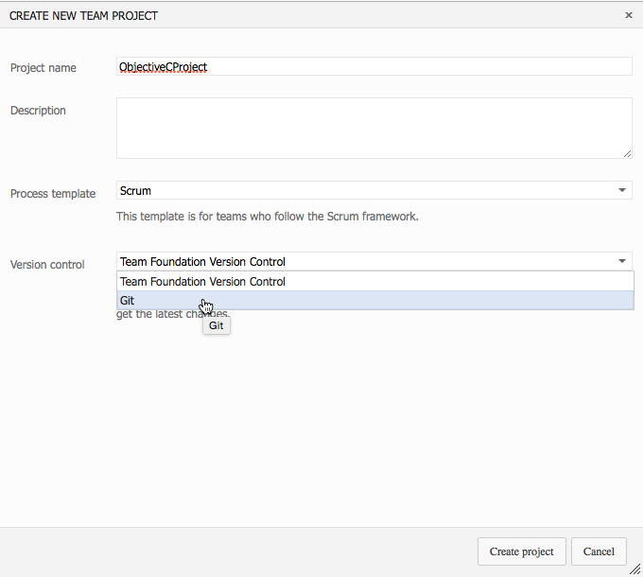

Как только проект создан, то Вам необходимо выполнить еще одно действие внутри Visual Studio Online, это открыть свой профиль и перейти на панель Security, где включить **Alternate authentication credentials**:

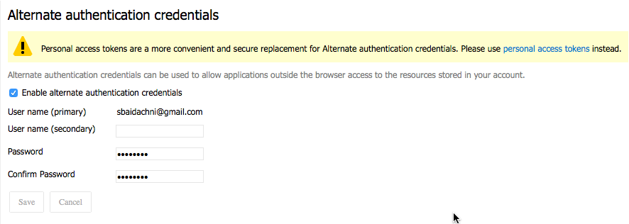

Это необходимо сделать, так как по умолчанию Visual Studio Online способен проводить аутентификацию только через Live ID, но последний не воспринимает Git.

Как только все настройки завершены, Вам нужно получить ссылку на хранилище Git. Для этого перейдите в созданный проект и откройте вкладку Code, где Вы сможете скопировать ссылку:

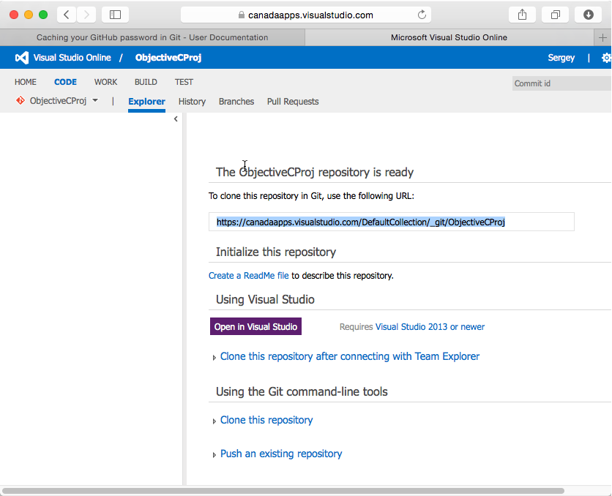

Как только это было сделано, то Вы можете вернуться конфигурации Вашего Mac.

Первым делом Вам нужно ассоциировать с Git имя пользователя, которое будет использоваться при отправке файлов на сервер и значится в истории. Это можно сделать с помощью следующей команды в терминале:

**git config --global user.name sbaidachni@gmail.com**

Используя Visual Studio Code вам необходимо не забыть инициализировать локальное хранилище в окне Git.

Наконец, на следующем шаге Вы можете добавить удаленное хранилище VS Online используя следующую команду:

**git remote add origin https://canadaapps.visualstudio.com/DefaultCollection/_git/ObjectiveCProj**

Тут ссылка, которая идет после origin, была скопирована нами ранее. При этом команду нужно выполнить из контекста каталога проекта.

Все, теперь мы можем отправить все текущие файлы на сервер, используя команду

**git push -u origin --all**

Перейдя в Visual Studio Code вы сможете увидеть, что у Вас появились команды, которые позволяют работать с удаленным хранилищем, и Вы их можете спокойно начинать использовать: 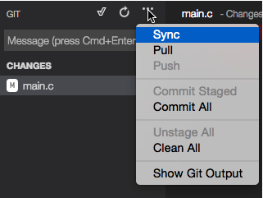

Обратите внимание на то, что при попытке отправить изменения на сервер, Вам необходимо вводить логин и пароль. Чтобы не делать это каждый раз Вы можете установить следующий помощник:

**git config --global credential.helper osxkeychain**

Если Вы установили Git как часть утилит командной строки XCode, то все необходимые файлы уже есть на вашей машине и Вам нужно просто выполнить команду выше.